О проведении инвентаризации, регистрации и паспортизации пасек
Пчеловодство является важной отраслью сельского хозяйства, которая занимается разведением пчел для производства меда, пчелиного воска и другой продукции. Пчеловодам необходимо придерживаться определенных правил при осуществлении своей деятельности.
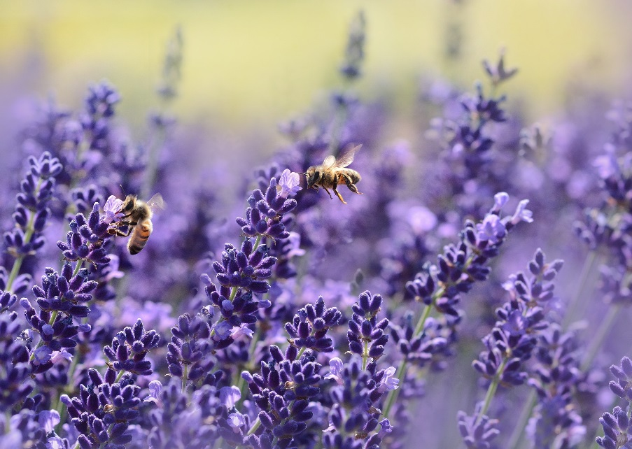
Так, пчеловодство разрешено на землях сельхозназначения, улья и пчел также можно содержать в населенных пунктах и садоводческих товариществах.
Нормы по количеству пчелосемей, правила содержания пчел, требования к их перевозке и обязательным профилактическим мероприятиям и диагностическим исследованиям отражены в «Ветеринарных правилах содержания медоносных пчел в целях их воспроизводства, выращивания, реализации и использования для опыления сельскохозяйственных энтомофильных растений и получения продукции пчеловодства». Они утверждены Приказом Минсельхоза РФ от 19 мая 2016 года № 194.
Пчеловодам, заинтересованным в реализации продукции, для ведения своей деятельности необходимо быть зарегистрированными в информационных системах Россельхознадзора «Цербер» и «Меркурий». Эти платформы производят сбор информации, которая помогает осуществлять надзор за хозяйствующими субъектами. Система «Меркурий» позволяет обеспечивать прослеживаемость товаров животного происхождения, своевременно выявлять в обороте некачественную и потенциально небезопасную продукцию. Регистацию в этих информационных системах могут проводить специалисты государственной ветеринарной станции Всеволожского района.
Продукция пчеловодства, которую планируется вводить в оборот, подлежит обязательной сертификации, подразумевающей документальное подтверждение ее безопасности и качества.
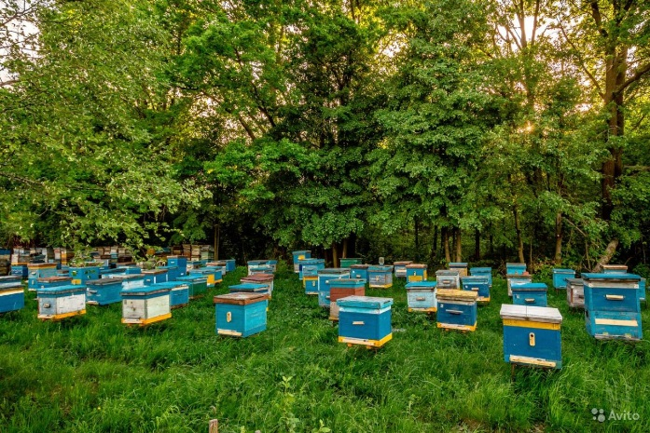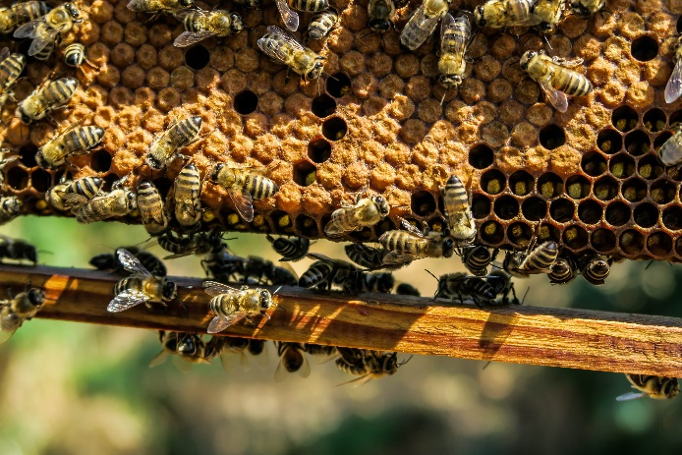
Во Всеволожском районе в настоящее время зарегистрировано 22 пасеки в которых находится 269 пчелосемей.
Контроль за деятельностью пчеловодов осуществляют государственные ветеринарные службы субъектов Российской Федерации. В частности, владельцы пасек должны оформлять на них специальные ветеринарно-санитарные паспорта, подав заявление на имя начальника государственной ветеринарной станции района.
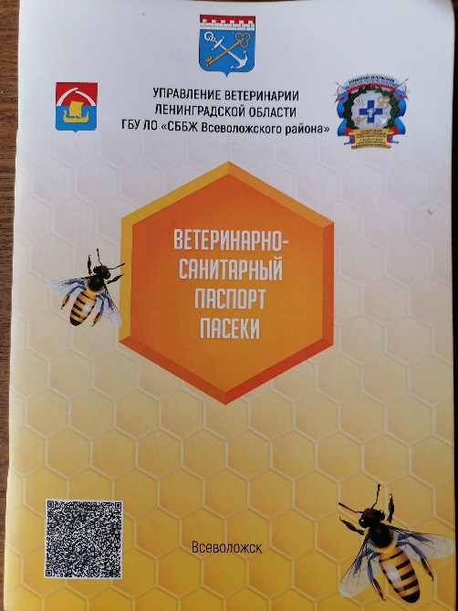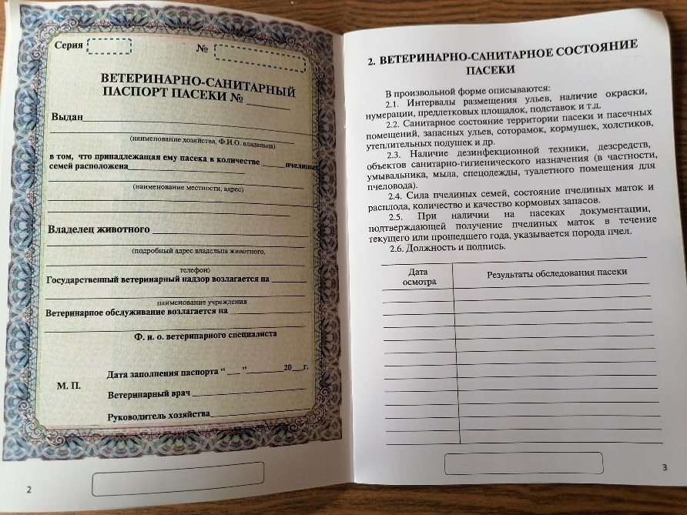
Государственные ветеринарные врачи ежегодно проводят исследования на наличие инфекционных и паразитарных заболеваний у насекомых на пасеках, обработку против таких болезней и вносят данные об этом в ветеринарно-санитарные паспорта. Исследования проводятся в соответствии с ежегодным планом противоэпизоотических мероприятий, утвержденным государственной ветеринарной службой.
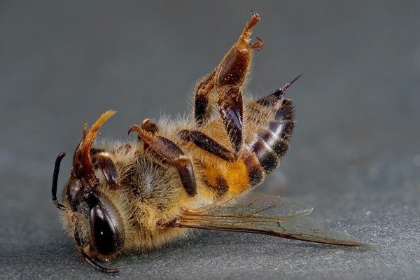
По вопросам регистрации, обследования и оформления ветеринарно-санитарного паспорта на пасеку следует обращатся в ГБУ ЛО «СББЖ Всеволожского района» по телефонам 8-813-70-38-003, 8-800-350-29-03 или по телефону горячей линии 8-921-855-94-85.

